I. E. Pedacito de Cielo, La Tebaida, Quindío
Simulacro Matemáticas Saber ICFES
Probabilidad y Estadística - Porcentajes

.
- Escenario
En un(a) municipio se realizará un(a) justa deportiva para categoría juvenil. Para galardonar a los(las) deportistas, la municipio ha reservado 30 millones de pesos, que se repartirán entre los(as) tres primeros puestos, como se indica a continuación:
- 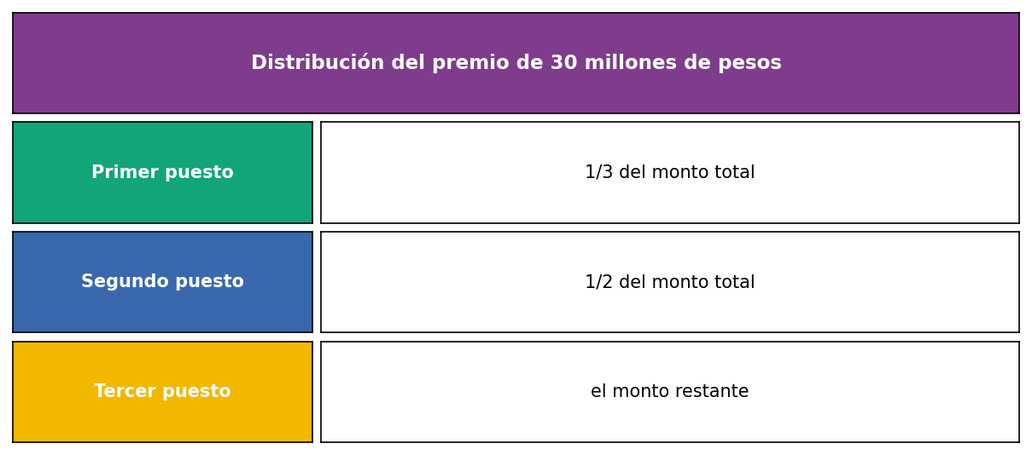
- ¿Qué cantidad de monto recibe el segundo puesto?
  - 15 millones.
  - 9 millones.
  - 2 millones.
  - 6 millones.
- Solución
Para resolver este problema, debemos calcular qué fracción del premio total corresponde al segundo puesto y luego convertirlo a millones de pesos.

Paso 1: Identificar los datos del problema
  - Premio total: 30 millones de pesos
  - Primer puesto: 1/3 del dinero total
  - Segundo puesto: 1/2 del dinero total
  - Tercer puesto: el dinero restante (aunque no se pregunta directamente, es útil para el contexto general)

Paso 2: Convertir las fracciones a decimales
  - Primer puesto: 1/3 = 0.3333333
  - Segundo puesto: 1/2 = 0.5

Paso 3: Calcular el monto en millones de pesos para el segundo puesto
- Multiplicamos la fracción del segundo puesto por el premio total:
  - Monto del segundo puesto = 0.5 × 30 millones
  - Monto del segundo puesto = 15 millones de pesos

Verificación (Opcional, pero útil para entender el reparto completo)
- Podemos calcular el monto del primer y tercer puesto para asegurar que la distribución es coherente. - Monto del primer puesto = 0.3333333 × 30 millones = 10 millones - Fracción del tercer puesto = 1 - (0.3333333 + 0.5) = 0.1666667 - Monto del tercer puesto = 0.1666667 × 30 millones = 5 millones
- Suma de los montos: - Primer puesto: 10 millones - Segundo puesto: 15 millones - Tercer puesto: 5 millones - Total: 30 millones
- Como 30 = 30, la distribución es consistente.
- Por lo tanto, el segundo puesto recibe 15 millones de pesos.
  - Verdadero
  - Falso
  - Falso
  - Falso
- Escenario
En un(a) comunidad se realizará un(a) justa deportiva para niños y adolescentes. Para premiar a los(las) participantes, la comunidad ha reservado 100 millones de pesos, que se otorgarán entre los(as) tres ganadores, como se indica a continuación:
- 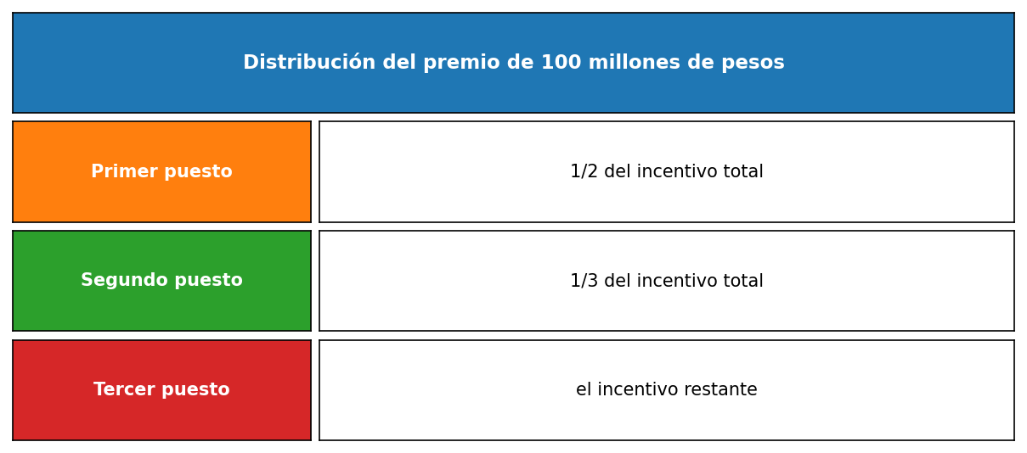
- ¿Qué cantidad de monto recibe el segundo puesto?
  - 33 millones.
  - 20 millones.
  - 30 millones.
  - 5 millones.
- Solución
Para resolver este problema, debemos calcular qué fracción del premio total corresponde al segundo puesto y luego convertirlo a millones de pesos.

Paso 1: Identificar los datos del problema
  - Premio total: 100 millones de pesos
  - Primer puesto: 1/2 del dinero total
  - Segundo puesto: 1/3 del dinero total
  - Tercer puesto: el dinero restante (aunque no se pregunta directamente, es útil para el contexto general)

Paso 2: Convertir las fracciones a decimales
  - Primer puesto: 1/2 = 0.5
  - Segundo puesto: 1/3 = 0.3333333

Paso 3: Calcular el monto en millones de pesos para el segundo puesto
- Multiplicamos la fracción del segundo puesto por el premio total:
  - Monto del segundo puesto = 0.3333333 × 100 millones
  - Monto del segundo puesto = 33 millones de pesos

Verificación (Opcional, pero útil para entender el reparto completo)
- Podemos calcular el monto del primer y tercer puesto para asegurar que la distribución es coherente. - Monto del primer puesto = 0.5 × 100 millones = 50 millones - Fracción del tercer puesto = 1 - (0.5 + 0.3333333) = 0.1666667 - Monto del tercer puesto = 0.1666667 × 100 millones = 17 millones
- Suma de los montos: - Primer puesto: 50 millones - Segundo puesto: 33 millones - Tercer puesto: 17 millones - Total: 100 millones
- Como 100 = 100, la distribución es consistente.
- Por lo tanto, el segundo puesto recibe 33 millones de pesos.
  - Verdadero
  - Falso
  - Falso
  - Falso
- Escenario
En un(a) localidad se realizará un(a) prueba atlética para categoría infantil. Para incentivar a los(las) participantes, la localidad cuenta con 60 millones de pesos, que se dividirán entre los(as) tres primeros puestos, como se indica a continuación:
- 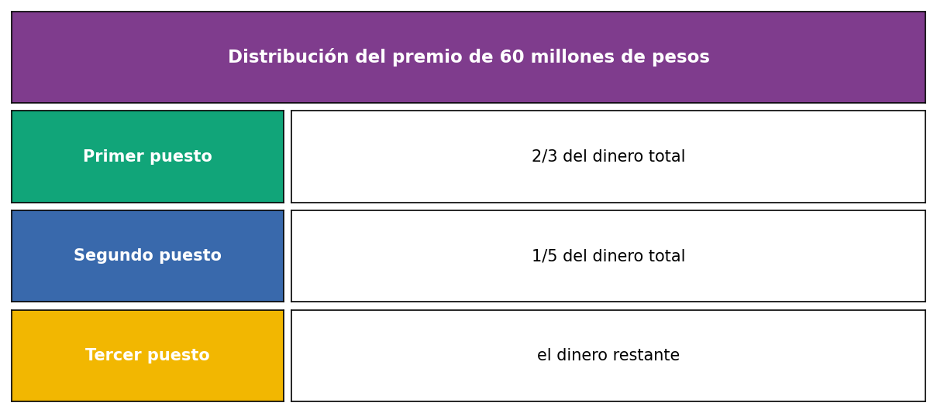
- ¿Qué cantidad de monto recibe el segundo puesto?
  - 18 millones.
  - 12 millones.
  - 3 millones.
  - 14 millones.
- Solución
Para resolver este problema, debemos calcular qué fracción del premio total corresponde al segundo puesto y luego convertirlo a millones de pesos.

Paso 1: Identificar los datos del problema
  - Premio total: 60 millones de pesos
  - Primer puesto: 2/3 del dinero total
  - Segundo puesto: 1/5 del dinero total
  - Tercer puesto: el dinero restante (aunque no se pregunta directamente, es útil para el contexto general)

Paso 2: Convertir las fracciones a decimales
  - Primer puesto: 2/3 = 0.6666667
  - Segundo puesto: 1/5 = 0.2

Paso 3: Calcular el monto en millones de pesos para el segundo puesto
- Multiplicamos la fracción del segundo puesto por el premio total:
  - Monto del segundo puesto = 0.2 × 60 millones
  - Monto del segundo puesto = 12 millones de pesos

Verificación (Opcional, pero útil para entender el reparto completo)
- Podemos calcular el monto del primer y tercer puesto para asegurar que la distribución es coherente. - Monto del primer puesto = 0.6666667 × 60 millones = 40 millones - Fracción del tercer puesto = 1 - (0.6666667 + 0.2) = 0.1333333 - Monto del tercer puesto = 0.1333333 × 60 millones = 8 millones
- Suma de los montos: - Primer puesto: 40 millones - Segundo puesto: 12 millones - Tercer puesto: 8 millones - Total: 60 millones
- Como 60 = 60, la distribución es consistente.
- Por lo tanto, el segundo puesto recibe 12 millones de pesos.
  - Falso
  - Verdadero
  - Falso
  - Falso

